

**{Judul Proposal Skripsi}**

**Proposal Skripsi**

Diajukan sebagai salah satu syarat untuk memperoleh gelar

Sarjana Komputer Program Studi {Teknik Informatika/Sistem Informasi}

oleh

{Nama Mahasiswa}

{NIM Mahasiswa}

**PROGRAM STUDI {TEKNIK INFORMATIKA/SISTEM INFORMASI}**

**FAKULTAS MATEMATIKA DAN ILMU PENGETAHUAN ALAM**

**UNIVERSITAS NEGERI SEMARANG**

**SEMARANG, {2024}**

# PERSETUJUAN PEMBIMBING

Proyek skripsi berjudul, “{Judul Skripsi}” yang disusun oleh

Nama : {Nama Mahasiswa}

NIM : {NIM Mahasiswa}

Prodi : {Prodi Mahasiswa}

telah disetujui untuk diajukan ke sidang ujian skripsi

|  |
| --- |
| Semarang, ……………….. |
| Pembimbing |
|  |
| Nama: |
| NIP: |

# KATA PENGANTAR

Bismillahirrahmanirrahim,

Puji syukur penulis panjatkan kehadirat Tuhan Yang Maha Esa, atas berkat limpahan rahmat dan karunia-Nya penulis dapat menyelesaikan skripsi ini dengan tepat waktu. Skripsi ini dibuat untuk memenuhi tugas Metode Penelitian. Skripsi ini berjudulkan, “{Judul Skripsi}”.

Dengan disusunnya skripsi ini diharapkan dapat membantu pembaca untuk mendapatkan informasi terbaru dan memudahkan dalam pembelajaran mata kuliah Metode Penelitian. Serta sebagai acuan untuk membantu penulisan skripsi pada tugas akhir. Penulis menyadari masih banyak kekurangan dalam pembuatan skripsi ini, oleh karena itu saran dan kritik yang membangun sangat diharapkan. Tidak lupa penulis mengucapkan terima kasih kepada semua pihak yang telah membantu penulis dalam proses pengerjaan skripsi ini.

|  |
| --- |
| Semarang, {dd mm yyyy} |
|  |
| Penulis |

# **DAFTAR ISI**

PERSETUJUAN PEMBIMBING ii

KATA PENGANTAR iii

DAFTAR ISI iv

DAFTAR TABEL vi

DAFTAR GAMBAR vii

DAFTAR LAMPIRAN viii

BAB 1 PENDAHULUAN 1

1.1. Latar Belakang 1

1.2. Batasan Masalah (bila ada) 2

1.3. Rumusan Masalah 2

1.4. Tujuan Penelitian 3

1.5. Manfaat Penelitian 3

1.6. Kebaruan Penelitian 4

BAB 2 KAJIAN PUSTAKA 5

2.1. Tinjauan Pustaka 5

2.2. Landasan Teoretik 5

2.2.1. *Setting Caption* dan *Cross-Reference* pada Gambar atau Tabel 5

2.2.2. Teknik Evaluasi Performa 6

2.2.3. *Deep Learning* 6

2.3. Kerangka Berpikir (bila ada) 7

2.4. Hipotesis Teoritis (bila ada) 7

BAB 3 METODE PENELITIAN 9

3.1. Pendekatan, Jenis, dan Prosedur Penelitian 9

3.2. Lokasi dan Waktu Penelitian 9

3.3. Subjek Penelitian/Sampel dan Populasi 9

3.4. Variabel Penelitian dan Definisi Operasional (bila ada) 9

3.5. Hipotesis Statistik (bila ada) 10

3.6. Data dan Sumber Penelitian 10

3.7. Teknik Pengumpulan Data 10

3.8. Teknik Keabsahan Data 10

3.9. Teknik Analisis Data 11

3.10. Etika Penelitian (bila ada) 11

DAFTAR PUSTAKA 12

DAFTAR LAMPIRAN 13

# DAFTAR TABEL

Tabel 3.1 Lorem ipsum dolor sit amet 5

# DAFTAR GAMBAR

Gambar 2.1 *Setting* caption pada gambar atau tabel. 5

Gambar 2.2 Cara memasukkan *cross-reference* ke dalam sebuah paragraf. 6

Gambar 2.3 Raut muka mahasiswa semester akhir 7

# DAFTAR LAMPIRAN

Lampiran 1. Visualisasi mahasiswa ketika skripsi direvisi 10 kali 13

# PENDAHULUAN

## Latar Belakang

Penulis membuat template berdasarkan dari dokumen PANDUAN TA SARJANA DIPLOMA 2024 yang terdapat pada [Google Drive berikut](https://drive.google.com/file/d/1_xRw7AxbWcHzJ2ha9fKqERqiKS1W03qn/view?usp=sharing). Beberapa bagian dari template ini penulis sengaja memberikan *highlight* berwarna kuning dengan format seperti berikut {…} untuk mempermudah proses *refactoring*. *Highlight* kuning tersebut bisa dengan mudah dilakukan *find and replace* agar bisa diganti sesuai dengan kata-kata yang kalian inginkan*.*

Untuk referensi-referensi dan sitasi penulis menggunakan aplikasi Zotero yang bisa disambungkan ke Microsoft Word dan Google Docs. Penulis lebih merekomendasikan Zotero dibandingkan Mendeley, karena Zotero memiliki fitur dan integrasi yang lebih lengkap dibanding Mendeley. Berikut adalah contoh sitasi sebuah artikel yang diambil penulis secara acak menggunakan format APA (American Psychological Association) (Hussain et al., 2023).

Penulis juga lebih merekomendasikan penggunaan Microsoft Word dibanding Google Docs. Masalah utama dalam mengerjakan skripsi di Google Docs adalah minimnya fitur. Penulis tidak bisa membuat lebih dari satu daftar isi (dalam skripsi bisa memerlukan empat; **daftar isi, daftar tabel, daftar gambar,** dan **daftar lampiran.** Rekomendasi lain mungkin adalah dengan menulis skripsi menggunakan LaTeX. Perlu sedikit pemrograman untuk menulis skripsi menggunakan LaTeX, karena formatnya yang berupa *markdown.* Terdapat template LaTeX di GitHub yang kalian bisa coba pelajari, berikut adalah [link GitHub-nya](https://github.com/ajienator/template-skripsi-latex-ilkom).

## Batasan Masalah (bila ada)

Tip: jika terdapat poin-poin dalam **rumusan masalah**, maka **tujuan**, **batasan penelitian**, dan juga **manfaat penelitian** juga harus memiliki jumlah poin yang sama. Misal, terdapat **tiga** poin rumusan masalah,maka tujuan, batasan penelitian, dan juga manfaat penelitianjuga harus memiliki **tiga** poin:

1. Lorem ipsum dolor sit amet, consectetur adipiscing elit. Morbi lacinia tellus eros, sit amet pharetra elit luctus eu. Proin in orci quis tortor dictum aliquet. Suspendisse potenti.
2. Cras consectetur eros malesuada sagittis placerat. In sed pellentesque lacus. Proin malesuada lacus et leo eleifend, eget imperdiet arcu feugiat. Cras accumsan sodales ultrices.
3. Integer pellentesque vel vulputate erat consectetur, sed congue nunc posuere. Proin congue orci dolor, vel semper tellus lobortis et. Suspendisse ultrices neque at pellentesque commodo. Proin eu ipsum sodales, facilisis libero et, consectetur ex.

Lorem ipsum dolor sit amet, consectetur adipiscing elit. Morbi lacinia tellus eros, sit amet pharetra elit luctus eu. Proin in orci quis tortor dictum aliquet. Suspendisse potenti.

## Rumusan Masalah

Tip: jika terdapat poin-poin dalam **rumusan masalah**, maka **tujuan penelitian**, **batasan penelitian**, dan juga **manfaat penelitian** juga harus memiliki jumlah poin yang sama. Misal, terdapat **tiga** poin rumusan masalah,maka tujuan, batasan penelitian, dan juga manfaat penelitianjuga harus memiliki **tiga** poin:

1. Lorem ipsum dolor sit amet, consectetur adipiscing elit. Morbi lacinia tellus eros, sit amet pharetra elit luctus eu. Proin in orci quis tortor dictum aliquet. Suspendisse potenti.
2. Cras consectetur eros malesuada sagittis placerat. In sed pellentesque lacus. Proin malesuada lacus et leo eleifend, eget imperdiet arcu feugiat. Cras accumsan sodales ultrices.
3. Integer pellentesque vel vulputate erat consectetur, sed congue nunc posuere. Proin congue orci dolor, vel semper tellus lobortis et. Suspendisse ultrices neque at pellentesque commodo. Proin eu ipsum sodales, facilisis libero et, consectetur ex.

Lorem ipsum dolor sit amet, consectetur adipiscing elit. Morbi lacinia tellus eros, sit amet pharetra elit luctus eu. Proin in orci quis tortor dictum aliquet. Suspendisse potenti.

## Tujuan Penelitian

Tip: jika terdapat poin-poin dalam **rumusan masalah**, maka **tujuan penelitian**, **batasan penelitian**, dan juga **manfaat penelitian** juga harus memiliki jumlah poin yang sama. Misal, terdapat **tiga** poin rumusan masalah,maka tujuan, batasan penelitian, dan juga manfaat penelitianjuga harus memiliki **tiga** poin:

1. Lorem ipsum dolor sit amet, consectetur adipiscing elit. Morbi lacinia tellus eros, sit amet pharetra elit luctus eu. Proin in orci quis tortor dictum aliquet. Suspendisse potenti.
2. Cras consectetur eros malesuada sagittis placerat. In sed pellentesque lacus. Proin malesuada lacus et leo eleifend, eget imperdiet arcu feugiat. Cras accumsan sodales ultrices.
3. Integer pellentesque vel vulputate erat consectetur, sed congue nunc posuere. Proin congue orci dolor, vel semper tellus lobortis et. Suspendisse ultrices neque at pellentesque commodo. Proin eu ipsum sodales, facilisis libero et, consectetur ex.

Lorem ipsum dolor sit amet, consectetur adipiscing elit. Morbi lacinia tellus eros, sit amet pharetra elit luctus eu. Proin in orci quis tortor dictum aliquet. Suspendisse potenti.

## Manfaat Penelitian

Tip: jika terdapat poin-poin dalam **rumusan masalah**, maka **tujuan penelitian**, **batasan penelitian**, dan juga **manfaat penelitian** juga harus memiliki jumlah poin yang sama. Misal, terdapat **tiga** poin rumusan masalah,maka tujuan, batasan penelitian, dan juga manfaat penelitianjuga harus memiliki **tiga** poin:

1. Lorem ipsum dolor sit amet, consectetur adipiscing elit. Morbi lacinia tellus eros, sit amet pharetra elit luctus eu. Proin in orci quis tortor dictum aliquet. Suspendisse potenti.
2. Cras consectetur eros malesuada sagittis placerat. In sed pellentesque lacus. Proin malesuada lacus et leo eleifend, eget imperdiet arcu feugiat. Cras accumsan sodales ultrices.
3. Integer pellentesque vel vulputate erat consectetur, sed congue nunc posuere. Proin congue orci dolor, vel semper tellus lobortis et. Suspendisse ultrices neque at pellentesque commodo. Proin eu ipsum sodales, facilisis libero et, consectetur ex.

Lorem ipsum dolor sit amet, consectetur adipiscing elit. Morbi lacinia tellus eros, sit amet pharetra elit luctus eu. Proin in orci quis tortor dictum aliquet. Suspendisse potenti.

## Kebaruan Penelitian

Lorem ipsum dolor sit amet, consectetur adipiscing elit. Morbi lacinia tellus eros, sit amet pharetra elit luctus eu. Proin in orci quis tortor dictum aliquet. Suspendisse potenti. Cras consectetur eros malesuada sagittis placerat. In sed pellentesque lacus. Proin malesuada lacus et leo eleifend, eget imperdiet arcu feugiat. Cras accumsan sodales ultrices. Integer pellentesque vel vulputate erat consectetur, sed congue nunc posuere. Proin congue orci dolor, vel semper tellus lobortis et. Suspendisse ultrices neque at pellentesque commodo. Proin eu ipsum sodales, facilisis libero et, consectetur ex.

Lorem ipsum dolor sit amet, consectetur adipiscing elit. Morbi lacinia tellus eros, sit amet pharetra elit luctus eu. Proin in orci quis tortor dictum aliquet. Suspendisse potenti. Cras consectetur eros malesuada sagittis placerat. In sed pellentesque lacus. Proin malesuada lacus et leo eleifend, eget imperdiet arcu feugiat. Cras accumsan sodales ultrices. Integer pellentesque vel vulputate erat consectetur, sed congue nunc posuere. Proin congue orci dolor, vel semper tellus lobortis et. Suspendisse ultrices neque at pellentesque commodo. Proin eu ipsum sodales, facilisis libero et, consectetur ex.

# KAJIAN PUSTAKA



## Tinjauan Pustaka

Berikut adalah contoh format tabel, divisualisasikan pada Tabel 2.1. Format tersebut memiliki garis-garis pada bagian baris dan tidak ada garis-garis pada bagian kolom. Contoh jurnal ilmiah yang memiliki format tabel seperti berikut dituliskan oleh jurnal Guerrero Tello et al. (2022) pada bagian metode.

Tabel 2.1 Contoh format tabel pada skripsi.

|  |  |  |  |
| --- | --- | --- | --- |
| No. |  | Nama | Dataset |
|  |  |  |  |
|  |  |  |  |
|  |  |  |  |
|  |  |  |  |

## Landasan Teoretik

### *Setting Caption* dan *Cross-Reference* pada Gambar atau Tabel

Berikut merupakan cara untuk melakukan *setting* untuk *caption* pada gambar atau tabel, seperti berikut pada Gambar 2.3 menggunakan fitur *caption* yang terdapat di bagian *References->Captions->Insert Caption*. Gambar atau tabel dalam skripsi memiliki format “Gambar/Tabel Heading 1.Urutan Gambar/Tabel”, menggunakan *font weight* normal dan tidak **bold**.

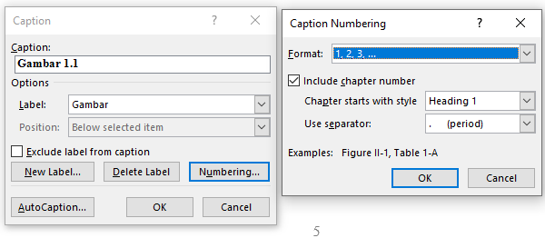

Gambar 2.1 *Setting* caption pada gambar atau tabel.

Berikut merupakan sebuah contoh cara untuk melakukan *cross-reference* atau mereferensikan sebuah gambar atau tabel, seperti berikut pada Gambar 2.2 menggunakan fitur *cross-reference* yang terdapat di bagian *References->Captions->Cross-reference*.

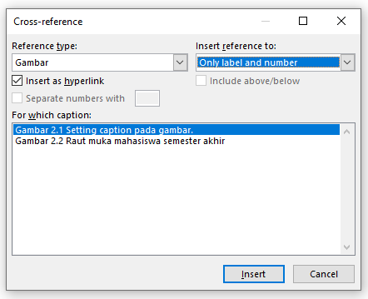

Gambar 2.2 Cara memasukkan *cross-reference* ke dalam sebuah paragraf.

### Teknik Evaluasi Performa

Beberapa metrik yang biasanya digunakan dalam mengevaluasi hasil penelitian, diantaranya; F1 *score, precision, recall,* dan *accuracy.* Untuk rumus dari kalkulasi keempat metrik evaluasi tersebut memerlukan beberapa variabel seperti banyaknya kelas yang digunakan, *True Positive, False Positive, True Negative,* dan *False Negative.* Persamaan 2.1, 2.2, 2.3, dan 2.4 menunjukkan rumus untuk melakukan kalkulasi untuk keempat evaluasi tersebut. Tutorial cara untuk menuliskan persamaan di Microsoft Word bisa dilihat di [video YouTube berikut](https://youtu.be/dPcqUGV9j8c?si=jds_3mWzYZCw8hci).

$precision=\frac{TP}{TP+FP}$ (2.1)

$recall=\frac{TP}{TP+FN}$ (2.2)

$F1 score=\frac{2×precision×recall}{precision+recall}$ (2.3)

$accuracy=\frac{TP+TN}{TP+FN+TN+FP}$ (2.4)

### *Deep Learning*

Lorem ipsum dolor sit amet, consectetur adipiscing elit. Morbi lacinia tellus eros, sit amet pharetra elit luctus eu. Proin in orci quis tortor dictum aliquet. Suspendisse potenti. Cras consectetur eros malesuada sagittis placerat. In sed pellentesque lacus. Proin malesuada lacus et leo eleifend, eget imperdiet arcu feugiat. Cras accumsan sodales ultrices. Integer pellentesque vel vulputate erat consectetur, sed congue nunc posuere. Proin congue orci dolor, vel semper tellus lobortis et. Suspendisse ultrices neque at pellentesque commodo. Proin eu ipsum sodales, facilisis libero et, consectetur ex.

## Kerangka Berpikir (bila ada)

Lorem ipsum dolor sit amet, consectetur adipiscing elit. Morbi lacinia tellus eros, sit amet pharetra elit luctus eu. Proin in orci quis tortor dictum aliquet. Suspendisse potenti. Cras consectetur eros malesuada sagittis placerat. In sed pellentesque lacus. Proin malesuada lacus et leo eleifend, eget imperdiet arcu feugiat. Cras accumsan sodales ultrices. Integer pellentesque vel vulputate erat consectetur, sed congue nunc posuere. Proin congue orci dolor, vel semper tellus lobortis et. Suspendisse ultrices neque at pellentesque commodo. Proin eu ipsum sodales, facilisis libero et, consectetur ex.

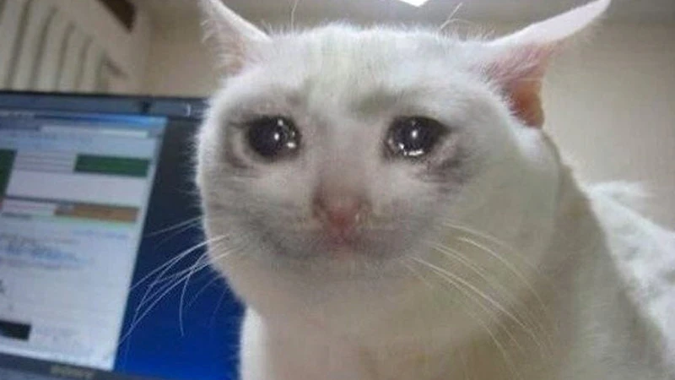

Gambar 2.3 Raut muka mahasiswa semester akhir

## Hipotesis Teoritis (bila ada)

Lorem ipsum dolor sit amet, consectetur adipiscing elit. Morbi lacinia tellus eros, sit amet pharetra elit luctus eu. Proin in orci quis tortor dictum aliquet. Suspendisse potenti. Cras consectetur eros malesuada sagittis placerat. In sed pellentesque lacus. Proin malesuada lacus et leo eleifend, eget imperdiet arcu feugiat. Cras accumsan sodales ultrices. Integer pellentesque vel vulputate erat consectetur, sed congue nunc posuere. Proin congue orci dolor, vel semper tellus lobortis et. Suspendisse ultrices neque at pellentesque commodo. Proin eu ipsum sodales, facilisis libero et, consectetur ex.

# METODE PENELITIAN

## Pendekatan, Jenis, dan Prosedur Penelitian

Lorem ipsum dolor sit amet, consectetur adipiscing elit. Morbi lacinia tellus eros, sit amet pharetra elit luctus eu. Proin in orci quis tortor dictum aliquet. Suspendisse potenti. Cras consectetur eros malesuada sagittis placerat. In sed pellentesque lacus. Proin malesuada lacus et leo eleifend, eget imperdiet arcu feugiat. Cras accumsan sodales ultrices. Integer pellentesque vel vulputate erat consectetur, sed congue nunc posuere. Proin congue orci dolor, vel semper tellus lobortis et. Suspendisse ultrices neque at pellentesque commodo. Proin eu ipsum sodales, facilisis libero et, consectetur ex.

## Lokasi dan Waktu Penelitian

Lorem ipsum dolor sit amet, consectetur adipiscing elit. Morbi lacinia tellus eros, sit amet pharetra elit luctus eu. Proin in orci quis tortor dictum aliquet. Suspendisse potenti. Cras consectetur eros malesuada sagittis placerat. In sed pellentesque lacus. Proin malesuada lacus et leo eleifend, eget imperdiet arcu feugiat. Cras accumsan sodales ultrices. Integer pellentesque vel vulputate erat consectetur, sed congue nunc posuere. Proin congue orci dolor, vel semper tellus lobortis et. Suspendisse ultrices neque at pellentesque commodo. Proin eu ipsum sodales, facilisis libero et, consectetur ex.

## Subjek Penelitian/Sampel dan Populasi

Lorem ipsum dolor sit amet, consectetur adipiscing elit. Morbi lacinia tellus eros, sit amet pharetra elit luctus eu. Proin in orci quis tortor dictum aliquet. Suspendisse potenti. Cras consectetur eros malesuada sagittis placerat. In sed pellentesque lacus. Proin malesuada lacus et leo eleifend, eget imperdiet arcu feugiat. Cras accumsan sodales ultrices. Integer pellentesque vel vulputate erat consectetur, sed congue nunc posuere. Proin congue orci dolor, vel semper tellus lobortis et. Suspendisse ultrices neque at pellentesque commodo. Proin eu ipsum sodales, facilisis libero et, consectetur ex.

## Variabel Penelitian dan Definisi Operasional (bila ada)

Lorem ipsum dolor sit amet, consectetur adipiscing elit. Morbi lacinia tellus eros, sit amet pharetra elit luctus eu. Proin in orci quis tortor dictum aliquet. Suspendisse potenti. Cras consectetur eros malesuada sagittis placerat. In sed pellentesque lacus. Proin malesuada lacus et leo eleifend, eget imperdiet arcu feugiat. Cras accumsan sodales ultrices. Integer pellentesque vel vulputate erat consectetur, sed congue nunc posuere. Proin congue orci dolor, vel semper tellus lobortis et. Suspendisse ultrices neque at pellentesque commodo. Proin eu ipsum sodales, facilisis libero et, consectetur ex.

## Hipotesis Statistik (bila ada)

Lorem ipsum dolor sit amet, consectetur adipiscing elit. Morbi lacinia tellus eros, sit amet pharetra elit luctus eu. Proin in orci quis tortor dictum aliquet. Suspendisse potenti. Cras consectetur eros malesuada sagittis placerat. In sed pellentesque lacus. Proin malesuada lacus et leo eleifend, eget imperdiet arcu feugiat. Cras accumsan sodales ultrices. Integer pellentesque vel vulputate erat consectetur, sed congue nunc posuere. Proin congue orci dolor, vel semper tellus lobortis et. Suspendisse ultrices neque at pellentesque commodo. Proin eu ipsum sodales, facilisis libero et, consectetur ex.

## Data dan Sumber Penelitian

Lorem ipsum dolor sit amet, consectetur adipiscing elit. Morbi lacinia tellus eros, sit amet pharetra elit luctus eu. Proin in orci quis tortor dictum aliquet. Suspendisse potenti. Cras consectetur eros malesuada sagittis placerat. In sed pellentesque lacus. Proin malesuada lacus et leo eleifend, eget imperdiet arcu feugiat. Cras accumsan sodales ultrices. Integer pellentesque vel vulputate erat consectetur, sed congue nunc posuere. Proin congue orci dolor, vel semper tellus lobortis et. Suspendisse ultrices neque at pellentesque commodo. Proin eu ipsum sodales, facilisis libero et, consectetur ex.

## Teknik Pengumpulan Data

Lorem ipsum dolor sit amet, consectetur adipiscing elit. Morbi lacinia tellus eros, sit amet pharetra elit luctus eu. Proin in orci quis tortor dictum aliquet. Suspendisse potenti. Cras consectetur eros malesuada sagittis placerat. In sed pellentesque lacus. Proin malesuada lacus et leo eleifend, eget imperdiet arcu feugiat. Cras accumsan sodales ultrices. Integer pellentesque vel vulputate erat consectetur, sed congue nunc posuere. Proin congue orci dolor, vel semper tellus lobortis et. Suspendisse ultrices neque at pellentesque commodo. Proin eu ipsum sodales, facilisis libero et, consectetur ex.

## Teknik Keabsahan Data

Lorem ipsum dolor sit amet, consectetur adipiscing elit. Morbi lacinia tellus eros, sit amet pharetra elit luctus eu. Proin in orci quis tortor dictum aliquet. Suspendisse potenti. Cras consectetur eros malesuada sagittis placerat. In sed pellentesque lacus. Proin malesuada lacus et leo eleifend, eget imperdiet arcu feugiat. Cras accumsan sodales ultrices. Integer pellentesque vel vulputate erat consectetur, sed congue nunc posuere. Proin congue orci dolor, vel semper tellus lobortis et. Suspendisse ultrices neque at pellentesque commodo. Proin eu ipsum sodales, facilisis libero et, consectetur ex.

## Teknik Analisis Data

Lorem ipsum dolor sit amet, consectetur adipiscing elit. Morbi lacinia tellus eros, sit amet pharetra elit luctus eu. Proin in orci quis tortor dictum aliquet. Suspendisse potenti. Cras consectetur eros malesuada sagittis placerat. In sed pellentesque lacus. Proin malesuada lacus et leo eleifend, eget imperdiet arcu feugiat. Cras accumsan sodales ultrices. Integer pellentesque vel vulputate erat consectetur, sed congue nunc posuere. Proin congue orci dolor, vel semper tellus lobortis et. Suspendisse ultrices neque at pellentesque commodo. Proin eu ipsum sodales, facilisis libero et, consectetur ex.

## Etika Penelitian (bila ada)

Lorem ipsum dolor sit amet, consectetur adipiscing elit. Morbi lacinia tellus eros, sit amet pharetra elit luctus eu. Proin in orci quis tortor dictum aliquet. Suspendisse potenti. Cras consectetur eros malesuada sagittis placerat. In sed pellentesque lacus. Proin malesuada lacus et leo eleifend, eget imperdiet arcu feugiat. Cras accumsan sodales ultrices. Integer pellentesque vel vulputate erat consectetur, sed congue nunc posuere. Proin congue orci dolor, vel semper tellus lobortis et. Suspendisse ultrices neque at pellentesque commodo. Proin eu ipsum sodales, facilisis libero et, consectetur ex.

# DAFTAR PUSTAKA

Guerrero Tello, J. F., Coltelli, M., Marsella, M., Celauro, A., & Palenzuela Baena, J. A. (2022). Convolutional Neural Network Algorithms for Semantic Segmentation of Volcanic Ash Plumes Using Visible Camera Imagery. *Remote Sensing*, *14*(18), 4477. https://doi.org/10.3390/rs14184477

Hussain, M., Fiza, M., Khalil, A., Siyal, A. A., Dharejo, F. A., Hyder, W., Guzzo, A., Krichen, M., & Fortino, G. (2023). Transfer learning-based quantized deep learning models for nail melanoma classification. *Neural Computing and Applications*, *35*(30), 22163–22178. https://doi.org/10.1007/s00521-023-08925-y

# DAFTAR LAMPIRAN

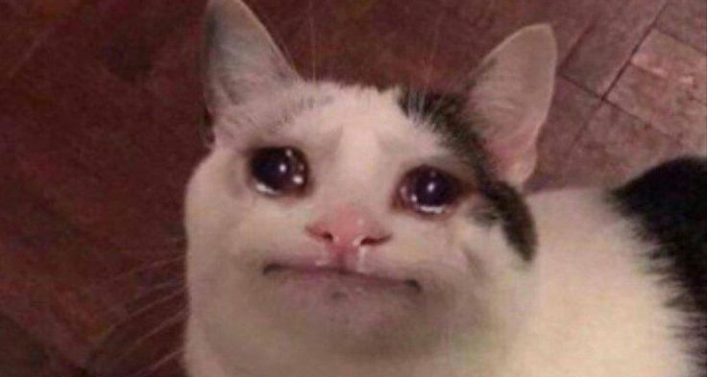

Lampiran 1. Visualisasi mahasiswa ketika skripsi direvisi 10 kali